Конспект урока. Напишите фамилию карандашом.
I. Игра «Назови несоответствие». Подписать карандашом.
1.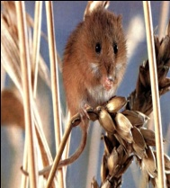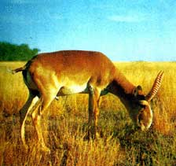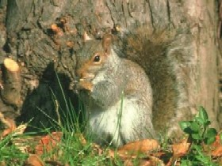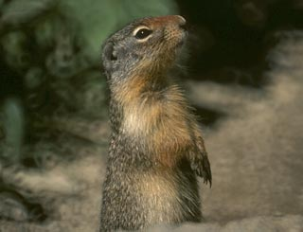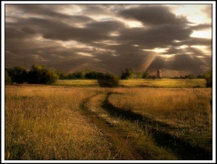
2.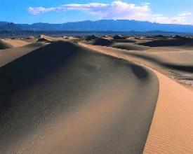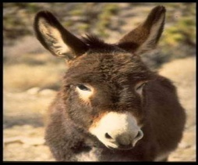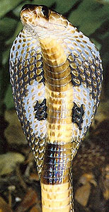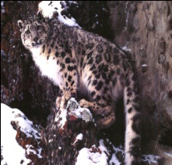
3. 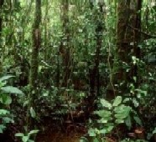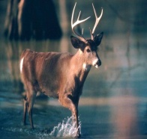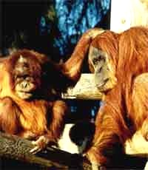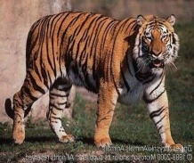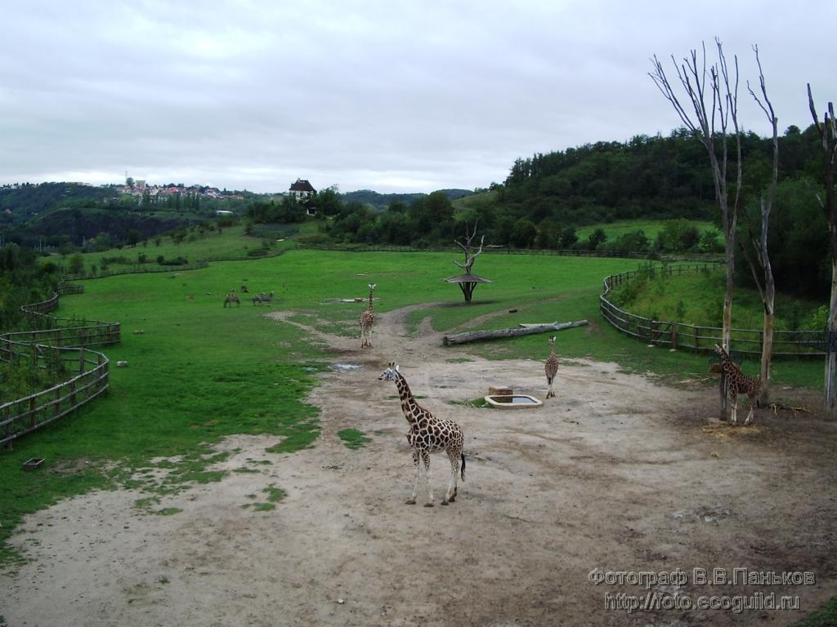
4.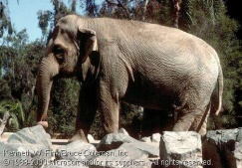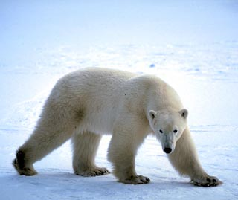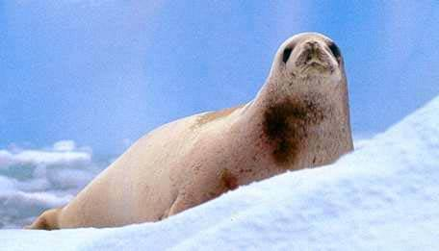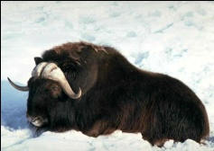
5.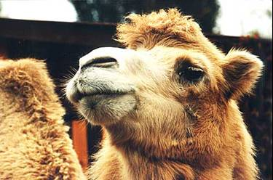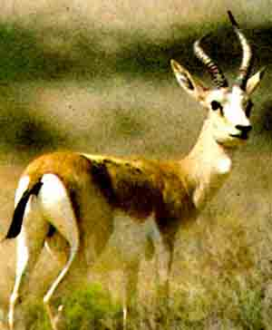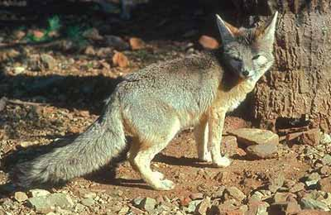
6.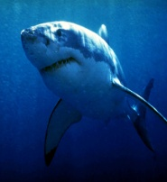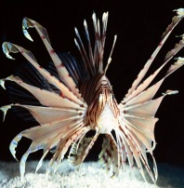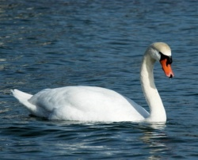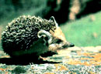она
7. 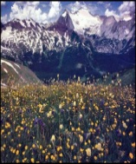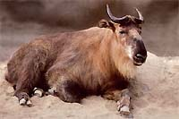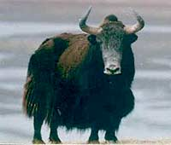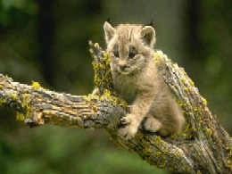
8. 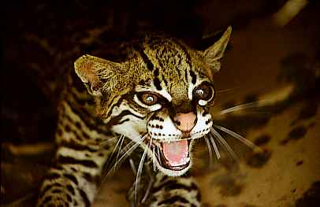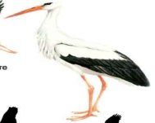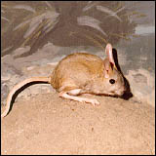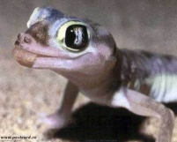
Впишите первые буквы в таблицу.
II. Назвать свойства живых организмов.
Что нужно организмам для жизни?
Как вы думаете: кто победит, если встретятся северный медведь и тигра?
Где обитают живые организмы?
III. Что такое среда обитания?
Среда обитания – это стр. 136
IV. Факторы среды обитания стр. 137
Факторами среды обитания организма называются …
Стр.137
Факторы
Неживой природы Факторы живой природы
1. 1.
2. 2.
3. 3.
4. 4.
Возьмите листы «Игра» и отвечайте на вопросы карандашом.
Взаимопроверка.
Как вы думаете, на льдине в океане есть жизнь? Если да, докажи, если нет, докажи.
Могут ли жить растения сами по себе, без животных, микроорганизмов, без человека?
А человек может прожить без растений? Почему? Доказать свою точку зрения.
V. стр.138 Экология - это
VI. Домашнее задание на выбор.
- Нужны ли аквариуму растения?
- Почему всегда рядом с аквариумом ставят лампу?
- Улитки – непременные соседи рыб в аквариуме. Какую роль они играют?
- Куда деваются опавшие листья?
- Сформулируйте вывод о взаимоотношениях растений, животных, микроорганизмов и грибов.
- Сформируйте высказывание о своем отношении к природе.
VII. Итог урока. Ответьте:
- Понравился ли вам урок? Напишите.
да | нет

VIII. Релаксация. Покажите, как понравилось, в любой форме.

